HOJA DE VIDA

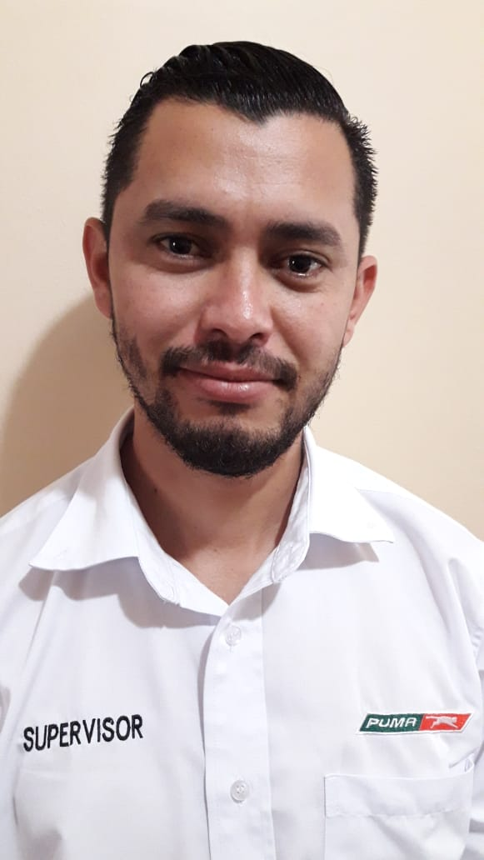
DATOS GENERALES

Nombre Allan Lizandro Espinal Alvaenga

Identidad 0701-1989-0018

Fecha de nacimiento 13 de enero 1989

Edad: 30 años

Domicilio: Residencial Los portales casa 3 bloque K

Teléfonos: 97518673 / 3381 9992

E- mail: allanespinal89@gmail.com

Automóvil: SI

II. Estudios realizados

Estudios Universitarios: Pasante de la carrera de Gerencia de negocios
Universidad Tecnológica de Honduras (2008-2010)

Estudios secundarios: Perito Mercantil y Contador Publico
Instituto Polivalente Oro poli el paraíso

III. Experiencia laboral

- AUXILIAR DE AUDITORIA

CHEVRON HONDURAS. Dpto. de auditoría (Chevron) 

Actividades realizadas:
- Realización de inventarios generales inventarios físicos de tienda de conveniencia e inventario de combustible nivel nacional (tiempo laborado 2 años 6 meses)

DIPRODE S DE RL (TEXACO KENNEDY , TEXACO ALAMEDA , TEXACO SANIGNACIO , TEXACO LAS LOMAS , TEXACO FFAA TEGUCIGALPA HONDURAS )



- Auditor General:
- (auxiliar contable)
- Asistente administrativo
- Administrador
- Asistente de jefe de operaciones

DIPRODE S DE RL (TEXACO KENNEDY, TEXACO ALAMEDA, TEXACO SANIGNACIO, TEXACO LAS LOMAS TEXACO FFAA )

Tiempo laborando 16 de marzo del 2009 a la fecha 16 octubre 2019

Experiencia laboral diprode :

1: Auxiliar contable:

estar a cargo de la documentación diaria de las estaciones, llevar el control interno de pagos de cheques, transferencias, archivos, llevara la información de ventas y compras diarias como ser todo el cierre diario de cada una de las estaciones

2: jefe de departamento contable:

encargado de verificar y presentar las declaraciones de impuesto, organización de documentos contables, registro de compras, ventas, gastos, verificar estados financieros y estados de resultados, validar reportes de compras y ventas de combustible, responsable de pagos a proveedores mediante elaboración de cheques y transferencias electrónicas, gestionar el archivo ordenado y clasificación de los documentos con su soporte de pago mediante cheque y transferencia

3: asistente administrativo, administrador:

supervisar el desarrollo y el cumplimiento de todas las labores asignadas a su personal que está a su cargo , supervisar que todos los empleados porten su uniforme completo y de manera limpia y ordenada , realizar inventarios físicos aleatoriamente de diferentes categorías , elaboración de planillas , preparar el rol de trabajo de su personal a cargo , controlar las pérdidas de producto y evaluar los riesgos , realizar las descargas de combustible de manera segura y su procedimiento de descarga y de calidad , atender a los clientes y colaborar con ellos en cuestión de reclamos etc. , supervisar que los predios estén en óptimas condiciones limpios y ordenados , promover las ventas tanto de tienda como de pista , supervisar el servicio al cliente y que sus empleados lo cumplan sus 5 pasos de servicio al cliente

5: asistente de jefe de operaciones:

supervisar todas las gestiones administrativas y operativas de cada una de las estaciones de servicio como tienda de conveniencia , llevar el seguimiento del control de ventas diarias en cada una de las estaciones de servicio , realización de pedidos de combustible de acuerdo a su promedio de venta a diario , validar planillas de pagos , apoyo en las actividades administrativas , auditorias de la DEI , AMDC , brindar ayuda en el entrenamiento del personal en funciones administrativas , y operativas , velar por el buen uso de los activos asignados por la empresa , verificar que todos los equipos de trabajo estén trabajando al 100% , responsable por cumplir que los procesos operativos

6: auditor general interno:

encargado general de la realización de los inventarios generales mensual , encargado de la realización única de las descargas de combustible en cada una de las estaciones de servicio indistintamente su hora de llegada , todo con la finalidad de confianza de reducir el riego de pérdidas de combustible , encargado de la realización de auditorías externas dentro de las estaciones , verificación diaria de la administración que incluye el cierre de día verificación de depósitos , ventas , compras , validación de toma de lecturas de tanques , cuadre diario del cierre de turno C , arqueos , validación del inventario crítico y dejarlo correctos , validar la cartera de clientes de créditos y prepagos estén de acuerdo a sus estados de cuenta y que se pague conforme al mismo en su tiempo y forma , verificación de faltantes diarios de ventas , de depósitos , por cobro de inventario etc. y llevar un reporte de control para su respectiva deducción, verificación de la documentación legal, emitir informes diariamente para el mejoramiento de las observaciones y hallazgos encontrados a los miembros de las estaciones o de manera interna dentro de la organización, proceder a la implementación de controles internos, métodos y procedimientos para lograr una mayor eficiencia en cada uno de los procesos

7: supervisor de operaciones: (puma Perisur Tegucigalpa) puma energy honduras

Actualmente laborando inicio del 17 de diciembre 2019



Actividades:

Supervisar el desarrollo y cumplimiento de todas las labores del personal asignado, supervisar que todos los empleados porten su uniforme completo, limpio y ordenado
Realizar el inventario físico aleatorios en tienda y pista en conjunto con su equipo de trabajo
Elaborar planilla de pago (faltantes deducciones varias etc.)
Preparar el rol de trabajo para el personal de la estación cada semana y calcular el tiempo extraordinario cada 15 días de acuerdo a las fechas estipuladas por recursos humanos.
Elaborar reporte de tienda y pista, el cual deberá ser enviado electrónicamente, y el reporte físico entregado a las oficinas principales de cada zona el mismo día.
Supervisar que los productos estén bien colocados y presentados dándole seguimiento al planograma de la estación.
Participar en las auditorias realizadas en la estación en la estación de servicio
Controlar la perdida de inventarios, robos y deterioro de los productos mercadeados en la estación y en la tienda.
Verificar el procedimiento completo de descarga en forma aleatoria cuando cisterna llega fuera de su horario de trabajo.
Atender reclamos de clientes y brindar las soluciones correspondientes, velando por el adecuado servicio ofrecido al cliente en pista y tienda
Supervisar que la elaboración de alimentos cumpla con los estándares requeridos por el ministro de salud pública.
Promover ventas internas en las estaciones de servicio y otras actividades conexas indicadas por el jefe inmediato

    - Referencias

Lic. Allan rivera Espinal
Gerente administrativo texaco alameda
Cel. 22320855 / 56
Lic. Lorena Midence .
Gerente administrativo texaco kennedy
Teléfono: 22301269 / 70
Lic. Suami cabrera García
Gerente administrativo texaco sanignacio
Teléfono: 22398770

Ing. Francisco Blanco
Gerente General DIPRODE S DE RL (TEXACO KENNEDY , TEXACO ALAMEDA, TEXACO SANiGNACIO , TEXACO LAS LOMAS , TEXACO FFAA)
Cel. 9620-4651

Lic. Francisco Ernesto Doblado
Consultor de Negocios CHEVRON HONDURAS (sampedro sula)
Cel : 95620003

